ИМПЕДАНС ПОЛИКРИСТАЛЛИЧЕСКИХ ПЛЕНОК ДИОКСИДА ОЛОВА,

НАПЫЛЕННЫХ НА Si₃N₄/Si-ПОДЛОЖКУ

В.К. Ксеневич¹⁾, Д.В. Адамчук¹⁾, Н.И. Горбачук¹⁾, Н.А. Поклонский¹⁾, A.D. Wieck²⁾

¹⁾Белорусский государственный университет, Минск, Беларусь

²⁾Ruhr-University, Bochum, Germany

Одним из наиболее распространенных применений диоксида олова (SnO₂) наряду с другими электропроводящими прозрачными оксидами металлов (ITO, In₂O₃, TiO₂, ZnO) являются солнечные элементы, в которых широкозонные полупроводники используются для повышения эффективности преобразования солнечной энергии в электрическую в кремнии и других полупроводниковых материалах [1]. Цель работы – оценка влияния структуры и стехиометрического состава пленок SnO₂ на их импеданс.
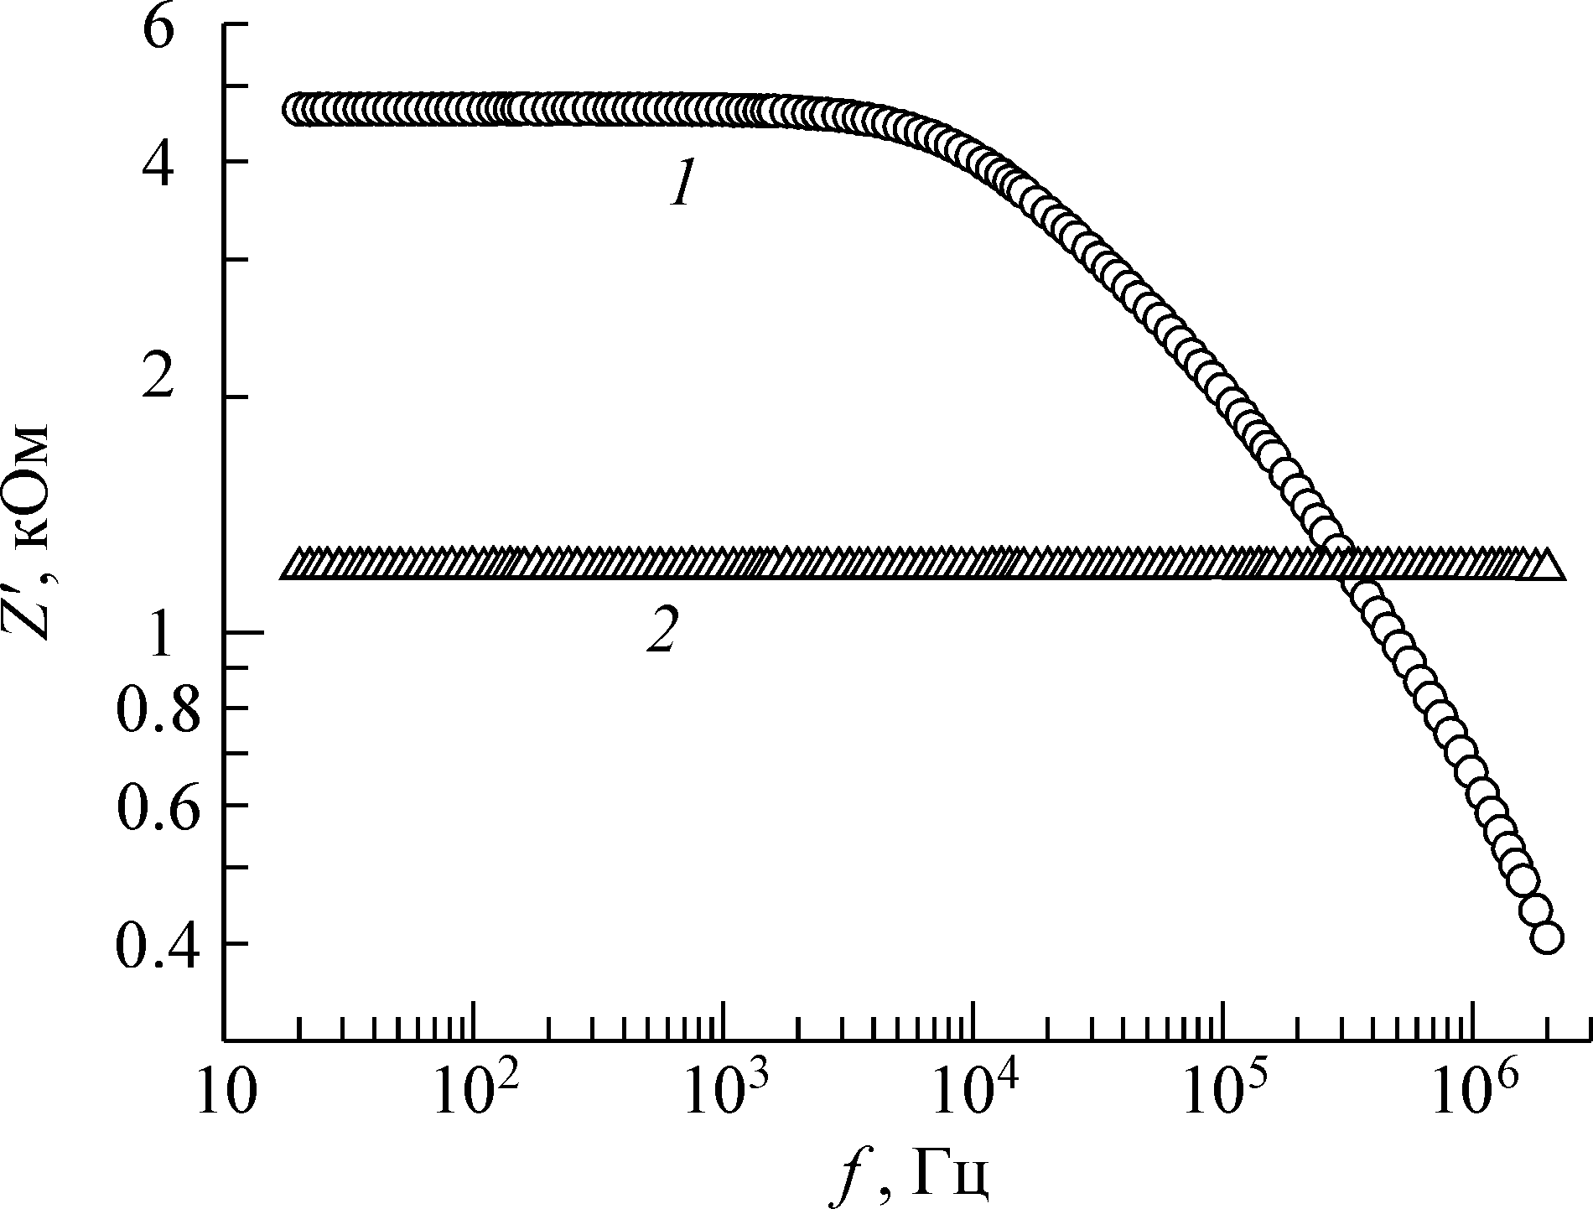
Рис. 1. Зависимость действительной части импеданса от частоты для пленок SnO₂, полученных методом магнетронного напыления с последующим отжигом на воздухе (кривая 1) и для пленок SnO₂, подвергнутых дополнительному отжигу в вакууме при температуре 450 °С (кривая 2).
Для формирования пленок SnO₂ на подложках Si/Si₃N₄ использовался метод магнетронного распыления мишени олова (99.98 %) с последующим двухстадийным отжигом на воздухе (нагрев до температуры 200 °С и изотермический отжиг в течение 2 часов, последующий нагрев до температуры 375 °С и отжиг в течение 1 часа). Для повышения электропроводности пленок SnO₂ проводился их дополнительный отжиг в вакууме (10⁻⁴ мм рт. ст.) при температуре 450 °С в течение 1 часа. Измерения импеданса Z=Z´+iZ´´ пленок SnO₂ в диапазоне частот f =20 Гц – 2 МГц проводились на измерителе LCR Agilent E4980A. Для изучения стехиометрического состава и структуры пленок SnO₂ проводились измерения спектров комбинационного рассеяния света (КРС) на спектрально-аналитическом комплексе Nanоfinder HE. Возбуждение КРС осуществлялось лазерным излучением с длиной волны 532 нм.
Обнаружено, что при проведении дополнительного отжига в вакууме действительная часть импеданса пленок Z´ уменьшалась в несколько раз (рисунок 1). Видно, что для пленок, не подвергнутых отжигу в вакууме, при частоте f > 10 кГц наблюдался спад действительной части импеданса Z´ (сопровождающийся ростом имеющей емкостной характер мнимой части импеданса Z´´). Для пленок, подвергнутых дополнительному отжигу в вакууме, действительная часть импеданса Z´ практически не зависела от частоты f, а величина мнимой части импеданса Z´´<< Z´ во всем диапазоне частот. Уменьшение величины Z´ пленок SnO₂ после проведения дополнительного вакуумного отжига связывается с повышением концентрации кислородных вакансий, являющихся источниками электронов проводимости [2], а также с увеличением степени кристалличности пленок, что подтверждается экспериментальными данными, полученными методом спектроскопии комбинационного рассеяния света, и отсутствием значимых изменений величины Z´ по мере увеличения частоты вплоть до 2 МГц.

Литература

- B.-R. Wu et al. Texture-Etched SnO₂ Glasses Applied to Silicon Thin-Film Solar Cells. // Journal of Nanomaterials, 2014, 2014 p. 907610-1–907610-9
- K.G. Godinho, A. Walsh, G.W. Watson. Energetic and Electronic Structure Analysis of Intrinsic Defects in SnO₂. // J. Phys. Chem. C, 113, 2009 p. 439–448

